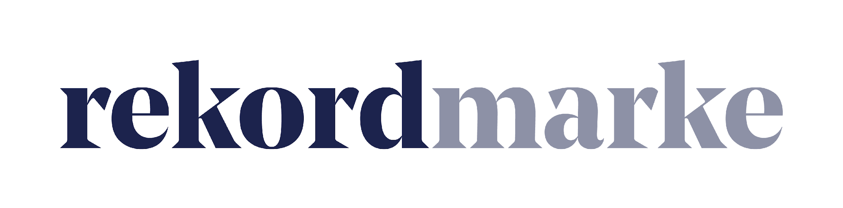

P R E S S E M I T T E I L U N G

rekordmarke gibt Speed für power2max

Die Leipziger Agentur unterstützt den Anbieter von Powermetern für Radsportler bei seinem digitalen Marketing

Leipzig, im Dezember 2018 – rekordmarke tritt jetzt kräftig in die Pedale: Mit Search- und Social-Media-Maßnahmen will die Digital Marketing Agentur den Online-Shop von power2max in Deutschland und Österreich in den kommenden Monaten deutlich nach vorne bringen. Das Unternehmen aus der Lausitz hat sich auf die Entwicklung von qualitativ hochwertigen, spiderbasierten Powermetern spezialisiert. Powermeter sind Messgeräte, mit denen bereits während der Fahrt die Tretleistung des Radfahrers erfasst wird. Die Produkte von power2max werden in Deutschland gefertigt und bereits seit Jahren von ambitionierten Radsportlern wie dem spanischen Movistar Team sowie von Hobby-Rennfahrern, Triathleten und Amateuren eingesetzt. Auch der aktuelle Weltmeister im Straßenrennsport ist mit power2max unterwegs.

„Wir freuen uns sehr über den gelungenen Start unserer Arbeit für power2max“, sagt Claudia Baacke, Unit Director Beratung Digital Marketing bei rekordmarke. „Auf dieser Basis wollen wir den Anbieter für Powermeter zu einer starken Marke aufbauen.“

„Unsere Powermeter helfen ambitionierten Hobby-Rennfahrern und Profis dabei, Top-Leistung abzurufen“, sagt Marco Rockstroh, Geschäftsführer bei power2max. „Wir freuen uns sehr darüber, dass rekordmarke uns dabei hilft, unsere Marke zu stärken, und uns in den Bereichen SEO, Social Media- und Content-Marketing zu Top-Leistungen führt. Das partnerschaftliche Konzept von rekordmarke hat uns von Anfang an überzeugt.“

Die Zusammenarbeit startete bereits im September mit einem initialen Workshop zur Ermittlung der Ziele. Dabei ging es vor allem darum, die Zielgruppe und die Kanäle, in denen sie sich bewegt, zu identifizieren. Powermeter sind sehr hochwertige und preisintensive Produkte, Kaufentscheidungen werden daher sehr bewusst getroffen. Dementsprechend zielen auch die Kampagnen auf einen hohen Warenkorbwert ab. Sie müssen in ihrer Ansprache daher „on point“ gestaltet werden.

Rekordmarke setzt zum Image- und Reichweitenaufbau auf Suchmaschinen- und Social Media-Werbung, zusätzlich beraten die Experten den neuen Kunden zum Thema SEO, der Website Usability und ihrer Content Marketing Strategie.

„Generell empfehlen wir Unternehmen eine Online Marketing Strategie mit messbaren Zielen“, erläutert Claudia Baacke. „Zudem ist es wichtig, sich auf ausgewählte Kanäle zu konzentrieren, um die Felder des digitalen Marketings nach und nach zu erschließen.“

Weitere Infos zu rekordmarke sind unter folgendem Link abrufbar: https://www.rekordmarke.de

Über rekordmarke
Rekordmarke hat sich auf nachhaltiges Digital Brand Performance Marketing spezialisiert. Im Fokus steht die enge Verknüpfung aus strategischer Markenführung und digitaler Performance für innovative Marken. Das Leistungsspektrum reicht von der Online Marketing Strategie über das Kampagnenmanagement bis hin zum Controlling und Reporting. Hierüber werden die e-Commerce-Umsätze der Kunden performant und nachhaltig entwickelt, passgenaue Kundenkontakte generiert und höchstmögliche Markenbekanntheit erreicht. Als Marketing as a Service Agentur integriert rekordmarke erfolgsabhängige Komponenten und bietet darüber hinaus auch Online Marketing Beratung und Coachings an. Die Experten von rekordmarke engagieren sich für den Nachwuchs und leiten als Dozenten diverse Kurse an Akademien. Rekordmarke ist seit 2016 als eigene Marke der mellowmessage GmbH aktiv und Teil eines starken Netzwerks.

Unternehmenskontakt:
Claudia Baacke
rekordmarke – eine Marke der mellowmessage GmbH
Härtelstr. 27
04107 Leipzig
E-Mail: claudia.baacke@rekordmarke.de
Tel: 0341 – 140 655 – 26

Pressekontakt:
Andrea Weinholz
Weinholz Kommunikation
Plinganserstr. 59
81369 München
E-Mail: a.weinholz@profil-marketing.com
Tel: 089 -24 24 16 95

